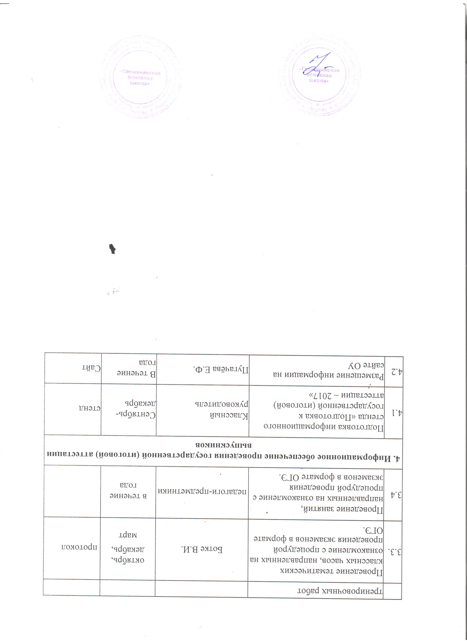
Утверждено
Приказ от 13.05.2023 №21

Директор__________(Е.В.Уварова)

ПЕРЕЧЕНЬ УЧЕБНИКОВ в МБОУ СМР «Гремячинская ОШ» на 2023-2024 уч.г.

№ П/П | АВТОР | НАИМЕНОВАНИЕ  УЧЕБНИКА | КЛАСС | ГОД ИЗДАНИЯ | ИЗДАТЕЛЬСТВО | ОБЕСПЕЧЕННОСТЬ
1 | ИВАНОВ С.В.  ЕВДОКИМОВА А.О  КУЗНЕЦОВА М.И | РУССКИЙ ЯЗЫК  В 2 ХЧ. | 1 | 2016 | ВЕНТАНА-ГРАФ | 100%
2 | ИВАНОВ С.В.  ЕВДОКИМОВА А.О  КУЗНЕЦОВА М.И | РУССКИЙ ЯЗЫК  В 2 ХЧ. | 2 | 2012 | ВЕНТАНА-ГРАФ | 100%
3 | ИВАНОВ С.В.  ЕВДОКИМОВА А.О  КУЗНЕЦОВА М.И | РУССКИЙ ЯЗЫК  В 2 Х Ч. | 3 | 2020 | ВЕНТАНА ГРАФ | 100%
4 | ИВАНОВ С.В.  ЕВДОКИМОВА А.О.  КУЗНЕЦОВА М.И. | РУССКИЙ ЯЗЫК  В 2 Х Ч. | 4 | 2017 | ВЕНТАНА-ГРАФ | 100%
5 | С.В. КОМАРОВА | РЕЧЕВАЯ ПРАКТИКА | 4 | 2023 | ПРОСВЕЩЕНИЕ | 100%
6 | ЕФРОСИНИНА Л.А. | ЛИТЕРАТУРНОЕ ЧТЕНИЕ В 2 Х Ч. | 1 | 2016 | ВЕНТАНА-ГРАФ | 100%
7 | И.А. КУЗЬМИН,  Е.Ю.ДЫВЫДОВА | АЗБУКА ИСТОКОВ | 1 | 2023 | ИЗДАТЕЛЬСКИЙ ДОМ ИСТОКИ | 100%
8 | ЕФРОСИНИНА Л.А. | ЛИТЕРАТУРНОЕ ЧТЕНИЕ В 2 Х Ч. | 2 | 2013 | ВЕНТАНА-ГРАФ | 100%
9 | ЕФРОСИНИНА Л.А. | ЛИТЕРАТУРНОЕ ЧТЕНИЕ В 2 Х Ч. | 3 | 2020 | ВЕНТАНА-ГРАФ | 100%
10 | ЕФРОСИНИНА Л.А. | ЛИТЕРАТУРНОЕ ЧТЕНИЕ В 2 Х Ч. | 4 | 2017 | ВЕНТАНА-ГРАФ | 100%
11 | ЖУРОВА Л.Е.  ЕВДОКИМОВА А.О. | БУКВАРЬ | 1 | 2016 | ПР0СВЕЩЕНИЕ | 100%
12 | Ю. А. Комарова  И. В. Ларионова | АНГЛИЙСКИЙ ЯЗЫК | 2 | 2022 | РУССКОЕ СЛОВО | 100%
13 | Ю. А. Комарова  И. В. Ларионова | АНГЛИЙСКИЙ ЯЗЫК | 3 | 2022 | РУССКОЕ СЛОВО | 100%
14 | БИМ И.Л.  РЫЖОВА Л.И. | НЕМЕЦКИЙ ЯЗЫК  В 2 Х Ч. | 4 | 2012 | ПРОСВЕЩЕНИЕ | 100%
15 | Ю. А. Комарова  И. В. Ларионова | АНГЛИЙСКИЙ ЯЗЫК | 4 | 2022 | РУССКОЕ СЛОВО | 100%
16 | РУДНИЦКАЯ В.Н.  КОЧУРОВА Е.А. | МАТЕМАТИКА  В 2 Х Ч. | 1 | 2016 | ВЕНТАНА -ГРАФ | 100%
17 | РУДНИЦКАЯ В.Н.  ЮДАЧЕВА Т.В. | МАТЕМАТИКА  В 2 Х Ч. | 2 | 2013 | ВЕНТАНА -ГРАФ | 100%
18 | РУДНИЦКАЯ В.Н.  ЮДАЧЕВА Т.В. | МАТЕМАТИКА  В 2 Х Ч. | 3 | 2020 | ВЕНТАНА -ГРАФ | 100%
19 | РУДНИЦКАЯ В.Н.  ЮДАЧЁВА Т.В | МАТЕМАТИКА  В 2 Х Ч. | 4 | 2017 | ВЕНТАНА-ГРАФ | 100%
20 | ВИНОГРАДОВА Н.Ф. | ОКРУЖАЮЩИЙ МИР  В 2 Х Ч. | 1 | 2016 | ВЕНТАНА -ГРАФ | 100%
21 | ВИНОГРАДОВА Н.Ф. | ОКРУЖАЮЩИЙ МИР  В 2 Х Ч. | 2 | 2013 | ВЕНТАНА -ГРАФ | 100%
22 | ВИНОГРАДОВА Н.Ф.  КАЛИНОВА Г.С | ОКРУЖАЮЩИЙ МИР  В 2 Х Ч. | 3 | 2020 | ВЕНТАНА -ГРАФ | 100%
23 | ВИНОГРАДОВА Н.Ф.  КАЛИНОВА Г.С. | ОКРУЖАЮЩИЙ МИР  В 2 ХЧ. | 4 | 2013 | ВЕНТАНА-ГРАФ | 100%
24 | САВЕНКОВА Л.Г  ЕРМОЛИНСКАЯ Е.А | ИЗОБРАЗИТЕЛЬНОЕ ИСКУССТВО | 1 | 2017 | ВЕНТАНА- ГРАФ | 100%
25 | САВЕНКОВА Л.Г  ЕРМОЛИНСКАЯ Е.А | ИЗОБРАЗИТЕЛЬНОЕ ИСКУССТВО | 2 | 2013 | ВЕНТАНА- ГРАФ | 100%
26 | САВЕНКОВА Л.Г  ЕРМОЛИНСКАЯ Е.А | ИЗОБРАЗИТЕЛЬНОЕ ИСКУССТВО | 3 | 2013 | ВЕНТАНА- ГРАФ | 100%
27 | САВЕНКОВА Л.Г.  ЕРМОЛИНСКАЯ Е.А. | ИЗОБРАЗИТЕЛЬНОЕ ИСКУССТВО | 4 | 2013 | ВЕНТАНА-ГРАФ | 100%
28 | Кураев А.В. | Основы религиозных культур и  Светской этики. | 4-5 | 2013 | просвещение | 100%
29 | Усачёва В.О.  Школяр Л.В. | Музыка | 1 | 2017 | Вентана-граф | 100%
30 | Усачёва В.О.  Школяр Л.В. | Музыка | 2 | 2013 | Вентана-граф | 100%
31 | Усачёва В.О.  Школяр Л.В. | Музыка | 3 | 2013 | Вентана-граф | 100%
32 | Усачёва В.О.  Школяр Л.В | Музыка | 4 | 2013 | Вентана- граф | 100%
33 | Лутцева Е.А. | Технология | 1 | 2017 | Вентана-граф | 100%
34 | Лутцева Е.А. | Технология | 2 | 2013 | Вентана-граф | 100%
35 | Лутцева Е.А. | Технология | 3 | 2013 | Вентана-граф | 100%
36 | Лутцева Е.А. | Технология | 4 | 2013 | Вентана-граф | 100%
37 | Петрова Т.В.  Копылов Ю.А.  Полянская Н.В. | Физическая культура | 1-2 | 2017 | Вентана-граф | 100%
38 | Петрова Т.В.  Копылов Ю.А.  Полянская Н.В. | Физическая культура | 3-4 | 2013 | Вентана-граф | 100%
39 | Ладыженская Т.А.  Баранов М.Т. | Русский язык | 5 | 2023 | просвещение | 100%
40 | Ладыженская Т.А.  Баранов М.Т.  Тростенцова Л.А. | Русский язык | 6 | 2016 | просвещение | 100%
41 | Ладыженская Т.А.  Баранов М.Т.  Тростенцова Л.А. | Русский язык | 7 | 2017 | просвещение | 100%
42 | Ладыженская Т.А.  Дейкина А.Д.  Тростенцова Л.А. | Русский язык | 8 | 2018 | просвещение | 100%
43 | Бархударов С.Г. | Русский язык | 9 | 2021 | просвещение | 100%
44 | В.Л. Коровина  В.П. Журавлёв | Литература  В 2 х ч. | 5 | 2023 | Русское слово | 100%
45 | Меркин Г.С. | Литература  В 2 х ч. | 6 | 2014 | Русское слово | 100%
46 | Меркин Г.С. | Литература  В 2 х ч. | 7 | 2017 | Русское слово | 100%
47 | Меркин Г.С. | Литература  В 3 х ч. | 8 | 2018 | Русское слово | 100%
48 | Зинин С.А.  Сахаров В.И.  Чалмаев В.А. | Литература  В 2 х ч. | 9 | 2019 | Русское слово | 100%
49 | Бим И.Л.  Рыжова Л.И. | Немецкий язык | 5 | 2013 | Просвещение | 100%
50 | Бим И.Л.  Рыжова Л.И. | Немецкий язык | 6 | 2013 | просвещение | 100%
51 | Бим И.Л. | Немецкий язык | 7 | 2020 | просвещение | 100%
52 | Бим И.Л.  Садомова Л.В. | Немецкий язык | 8 | 2018 | просвещение | 100%
53 | Пчёлов Е.В. | История России с древнейших времён до конца 16 века | 6 | 2016 | Русское слово | 100%
54 | Пчёлов Е.В. | История России.16-17вв | 7 | 2017 | Русское слово | 100%
55 | Сахаров А.Н.  Боханов А.Н. | История России 18в | 8 | 2016 | Русское слово | 100%
56 | Соловьёв К.А.  Шевырев А.П. | История России.  1801-1914гг. | 9 | 2017 | Русское слово | 100%
57 | Михайловский Ф.А.  НИКИШИН В.О | Всеобщая история.  История Древнего мира | 5 | 2020 | Русское слово | 100%
58 | Бойцов М.А.  Шакуров Р.М. | Всеобщая история.  История средних веков | 6 | 2016 | Русское слово | 100%
59 | Дмитриева О.В. | Всеобщая история.  История нового времени.Конец 15-17 в | 7 | 2020 | Русское слово | 100%
60 | Загладин Н.В. | Всеобщая история.  История Нового времени.  18век | 8 | 2019 | Русское слово | 100%
61 | Загладин Н.В. | Всеобщая история.  История Нового времени .1801-1914гг | 9 | 2019 | Русское слово | 100%
62 | М.В. Рыбакова  Ю.Ю. Петрунин  Л.Б. Логунова | Обществознание | 6 | 2016 | Русское слово | 100%
63 | Г.В. Пушкарёва  Л.Г. Судас | Обществознание | 7 | 2020 | Русское слово | 100%
64 | И.В. Лексин  Н.Н. Черногор | Обществознание | 8 | 2020 | Русское слово | 100%
65 | М.В. Кудина  М.В. Чурзина | Обществознание | 9 | 2021 | Русское слово | 100%
66 | А.М. Алексеев,  В.В. Николина | география | 5 | 2023 | Вентана-граф | 100%
67 | Летягин А.А. | География. Начальный курс | 6 | 2017 | Вентана-граф | 100%
68 | Летягин А.А | География . | 7 | 2018 | Вентана-граф | 100%
69 | Пятунин В.Б. | География | 8 | 2018 | Вентана-граф | 100%
70 | Таможняя Е.А.  Толкунова С.Г. | География | 9 | 2019 | Вентана-граф | 100%
71 | Н.Я Виленкин  В.И Жохов | Математика | 5 | 2023 | Вентана -граф | 100%
72 | Н.Я Виленкин  В.И Жохов | Математика | 6 | 2023 | Вентана-граф | 100%
73 | Макарычев Ю.Н.  Миндюк Н.Г. | Алгебра | 7 | 2017 | просвещение | 100%
74 | Макарычев Ю.Н.  Миндюк Н.Г. | Алгебра | 8 | 2018 | просвещение | 100%
75 | Макарычев Ю.Н.  Миндюк Н.Г. | Алгебра | 9 | 2019 | просвещение | 100%
76 | Атанасян Л.А. | Геометрия | 7-9 | 2019 | просвещение | 100%
77 | И.Р. Высоцкий  И.В. Ященко | Вероятность и статистика | 7-9 | 2023 | просвещение | 100%
78 | Е.А Скупинова  И.В спасенкова | Герои Вологодчины | 5-8 | 2023 | ВИРО | 100%
79 | Босова Л.Л. | Информатика | 7 | 2018 | БИНОМ | 100%
80 | Босова. Л.Л. | Информатика | 8 | 2018 | БИНОМ. | 100%
81 | Семакин И.Г.  Залогова Л.А. | Информатика | 9 | 2019 | БИНОМ. | 100%
82 | Пёрышкин А.В. | Физика | 7 | 2017 | ДРОФА | 100%
83 | Пёрышкин А.В. | Физика | 8 | 2018 | ДРОФА | 100%
84 | Пёрышкин А.В.  Гутник Е.М. | Физика | 9 | 2019 | ДРОФА | 100%
85 | Пасечник В.В. | Биология | 5 | 2016 | ДРОФА | 100%
86 | Пасечник В.В. | Биология | 6 | 2016 | ДРОФА | 100%
87 | В.В. Латюшин  В.А. Шапкин | Биология | 7 | 2017 | ДРОФА | 100%
88 | Д.В. Колесов  Р.Д. Маш  И.Н. Беляев | Биология | 8 | 2018 | ДРОФА | 100%
89 | Пасечник В.В.  Каменский А.А. | Биология | 9 | 2019 | ДРОФА | 100%
90 | Габриелян О.С. | Химия | 8 | 2018 | ДРОФА | 100%
91 | Габриелян О.С. | Химия | 9 | 2019 | ДРОФА | 100%
92 | Ермолинская Е.А.. | Изобразительное искусство | 5 | 2016 | Просвещение | 100%
93 | Ермолинская Е.А. | Изобразительное искусство | 6 | 2016 | Просвещение | 100%
94 | Ермолинская Е.А. | Изобразительное искусство | 7 | 2016 | Просвещение | 100%
95 | Ермолинская Е.А. | Изобразительное искусство | 8 | 2016 | Просвещение | 100%
96 | Усачёва О.В.  Школяр Л.В. | Музыка | 5 | 2016 | Вентана-Граф | 100%
97 | Усачёва О.В.  Школяр Л.В. | Музыка | 6 | 2016 | Вентана-Граф | 100%
98 | Усачёва О.В.  Школяр Л.В. | Музыка | 7 | 2016 | Вентана-Граф | 100%
99 | Усачёва О.В.  Школяр Л.В. | Музыка | 8 | 2016 | Вентана -граф | 100%
100 | Тищенко А.Т.  Симоненко В.Д. | Технология  (индустриальные технологии) | 5 | 2013 | Вентана-Граф | 100%
101 | Синица Н.В.  Симоненко В.Д. | Технология  (технология ведения дома) | 5 | 2018 | Вентана-Граф | 100%
102 | Тищенко А.Т.  Симоненко В.Д. | Технология  (Индустриальные технологии) | 6 | 2016 | Вентана-Граф | 100%
103 | Синица Н.В.  Симоненко В.Д. | Технология  (Технология ведения дома) | 6 | 2018 | Вентана-граф | 100%
104 | Тищенко А.Т.  Симоненко В.Д. | Технология  (Индустриальные технологии) | 7 | 2013 | Вентана-Граф | 100%
105 | Синица Н.В.  Симоненко В.Д. | Технология ведения дома | 7 | 2018 | Вентана-граф | 100%
106 | Симоненко В.Д  Электов А.А. | Технология | 8 | 2018 | Вентана-граф | 100%
107 | Виленский М.Я.  Туревский И.М | Физическая культура | 5-7 | 2018 | Просвещение | 100%
108 | Лях В.И. | Физическая культура | 8-9 | 2018 | просвещение | 100%
109 | Вангородский С.Н.  Кузнецов М.И.  Латчук В.Н. | Основы безопасности жизнедеятельности | 8 | 2018 | ДРОФА | 100%
110 | Вангородский С.Н. | Основы безопасности жизнедеятельности | 9 | 2018 | Дрофа | 100%
111 | Виноградова Н.Ф  Власенко В.И | Основы духовно-нравственной культуры | 5 | 2017 | Вентана-Граф | 100%
112 | А.В. Камкин | Истоки | 2 | 2013 | истоки | 100%
113 | А.В Камкин | Истоки | 3 | 2011 | истоки | 100%
114 | А.В Камкин | Истоки | 4 | 2011 | истоки | 100%
115 | А.В Камкин | Истоки | 5 | 2011 | истоки | 100%
116 | А.В Камкин | Истоки | 6 | 2011 | истоки | 100%
117 | А.В Камкин | Истоки | 7 | 2011 | истоки | 100%
118 | А.В Камкин | Истоки | 8 | 2011 | истоки | 100%

